Tema 1. Introducción al estudio del léxico. El concepto general de la palabra

Lexicología:

- Tratado ó estudio especial de lo relativo a la analogía ó etimología de los vocablos (DRAE-1869)
- Estudio del origen, la forma y el significado de las palabras desde el punto de vista general y científico (Casares 1992: 11)
- Disciplina sociológica que utiliza el material lingüístico que son las palabras (Matoré 1953: 50)
- Estudio de las unidades léxicas de una lengua y de las relaciones sistemáticas que se establecen entre ellas (DRAE-2001)
- Disciplina lingüística que se ocupa del vocabulario global de una lengua como conjunto estructurado, de la medida y volumen del mismo, de sus movimientos y tendencias generales, según las épocas (Fernández-Sevilla 1974: 17)
- La definición del léxico y de ‘lo léxico’ está de hecho deducida de las tres dimensiones de la semiótica [sintaxis, semántica, pragmática] (Rey 1977: 171)

Competencias y límites de la lexicología

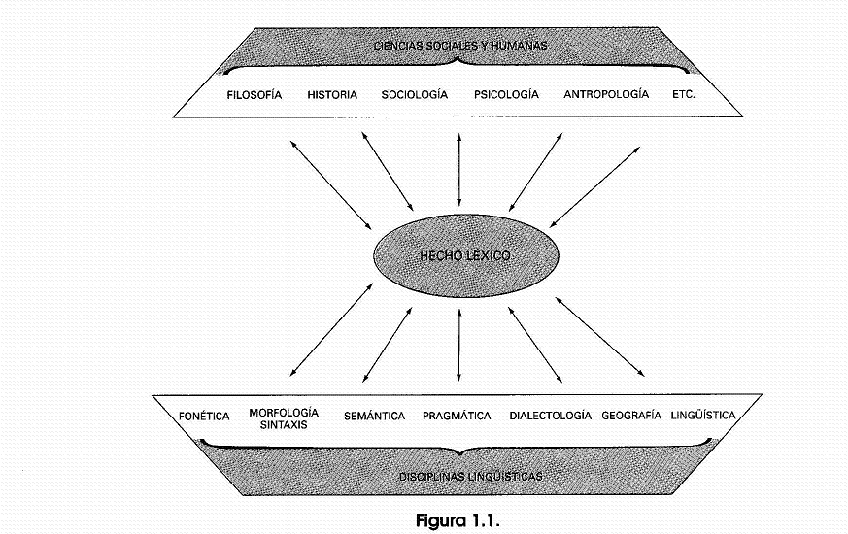

[fig. 1.1., p.3]

Lexicología y ciencias sociales y humanas

- Filosofía

- Psicología

- Sociología

- Antropología/etnología ~ antropología lingüística/etnolingüística

- Semiótica

- Teorías del discurso ~ análisis del discurso

- Estadística: estadística léxica tradicional o lexicoestadística; lexicometría

Lexicología y ciencias lingüísticas

- Disciplinas lingüísticas de la variación (dialectología, geografía lingüística)

- Lexicología y semántica

Lexicología y semántica son distinguibles:

- la lexicología tiene otros cometidos además del estudio del significado de las palabras y de las unidades léxicas
- la semántica no se reduce a la semántica léxica – semántica de la oración; semántica del texto o del discurso
- la semántica se diferencia de la lexicología también en que es una ciencia más general y de carácter más abstracto

- Etimología

- Lexicografía

Subdisciplinas de la lexicología:

- terminología

- fraseología

- onomástica

- antroponimia u onomástica antroponímica

- toponimia u onomástica toponímica

El concepto general de la palabra

Cultura occidental: lengua = diccionario + gramática

¿Existen en efecto unas unidades del lenguaje que corresponden razonablemente bien a lo que entendemos, de forma intuitiva, por palabras?

- La palabra es la más pequeña de las unidades del lenguaje que se refiere a una determinada realidad extralingüística o a una relación entre tales realidades y que se caracteriza por tener ciertos rasgos formales (acústicos, morfémicos) bien sea de hecho (en tanto que componente del contexto independiente) o en potencia (en tanto que componente del plano léxico) (Kramský 1969: 67)

[—¿Te lo pedido el chico o la chica? —*La.]

- Nuestra idea intuitiva de la palabra (~Kramský) está condicionada por dos factores principales: la grafía y la tradición gramatical grecolatina.

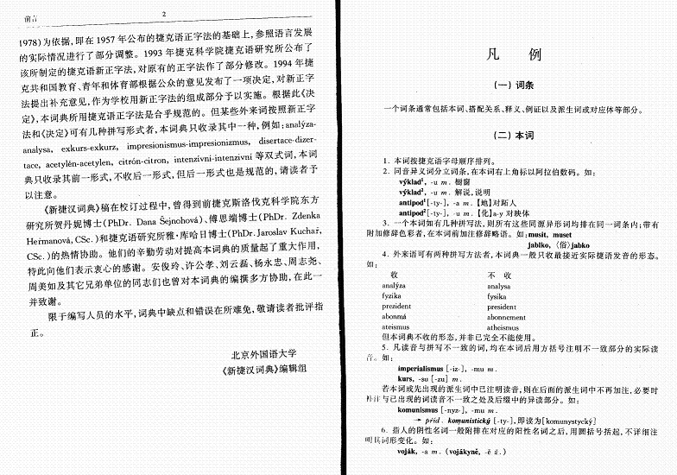
Nový česko-čínský slovník (1999)

Clíticos: se comportan como palabras a ciertos efectos (lo CD) pero a otros como un afijo (me lo puse vs. *lo me puse).
Tomás Navarro Tomás: “palabras sin acento”

Una palabra gramatical se compone de cierto número de elementos gramaticales que:
  - siempre aparecen juntos y no dispersos por la oración (criterio de cohesión)
  - aparecen en un orden fijo (criterio del orden)
  - tienen una coherencia y un significado convencionalizados (criterio del significado arbitrario)
[*lisa y llanamente, *hecho y derecho, por mor de…]

Categorías funcionales vs. categorías léxicas

Categorías funcionales: preposiciones, conjunciones, complementantes, artículos, pronombres personales clíticos, elementos verbales de carácter modal o auxiliar (en inglés), marcadores de discurso (griego clásico), adverbiales (holandés), pero en ningún caso nombres, adjetivos o verbos propiamente dichos.

La distinción entre categorías funcionales y las categorías léxicas (nombre, etc.) es esencial para explorar la viabilidad de la palabra, y por tanto para ocuparse de la lexicología.

Categorías léxicas: nombre, verbo y adjetivo
- los miembros de las categorías léxicas consisten en conjuntos de representaciones no nulas de propiedades semánticas, gramaticales y fonológicas cada una de las cuales implica a las otras
- los miembros de las categorías léxicas constituyen clases sincrónicamente abiertas
- los miembros de las categorías léxicas se adscriben a una categoría léxica y solo a una

Léxico enciclopédico vs. léxico gramatical
[Léxico enciclopédico ~ categorías léxicas]

Léxico enciclopédico:
- el aprendizaje del léxico enciclopédico infringe el ‘principio de subconjunto’ (i.e. permite que los aprendices cambien una hipótesis demasiado amplia por otra más restrictiva) [~ adquisición del lenguaje]
- el aprendizaje del léxico enciclopédico parece conllevar, al menos en cierta medida, un conocimiento explícito
- el aprendizaje del léxico enciclopédico (de la lengua materna) parece proseguir durante toda la vida
- la información contenida en el léxico enciclopédico no desempeña papel alguno en la computación gramatical

Bibliografía:

Alcaraz Varó, Enrique y Mª Antonia Martínez Linares (2004): Diccionario de lingüística moderna, 2ª ed., Barcelona, Ariel.
Casares, Julio (1992): Introducción a la lexicografía moderna, 3ª ed., Madrid, CSIC, págs. 10-19.
Lázaro Carreter, Fernando (1980): Diccionario de términos filológicos, 3ª ed., Madrid, Gredos.
Otaola Olano, Concepción (2004): Lexicología y semántica léxica, Madrid, Ediciones Académicas, págs. 1-57.
Piera, Carlos (2009): “Una idea de la palabra”, en Elena de Miguel (ed.), Panorama de la lexicología, Barcelona, Ariel, págs. 25-49.

